区宣传文化办2016年度政府信息公开工作
情况报告

按照《中华人民共和国政府信息公开条例》，根据市政府关于做好政府信息公开工作的要求，我部门认真对照政府信息公开考评主要内容，进行了全面的自检自查，现将我部门2016年度政府信息公开工作情况报告如下：
一、加强组织领导，落实信息公开要求。信息公开工作是一项系统工程，牵涉到全部各科（室），必须实行统一领导，建立多方参与、密切配合、齐抓共管、合理运行的有效机制。我们成立了信息公开工作领导小组，宣传文化办副主任汪喜东同志为组长，综合科姜凌春同志为小组办公室主任，明确专人专岗负责，负责收集整理公开信息，达到了“全覆盖”和“无缝隙”，形成了横向广泛参与、纵向分级负责的信息网络。建立健全政务公开责任、审议、评议、反馈、审查和监督等六项制度，做好信息公开保密审查工作，做到了无涉密事件的发生。
二、丰富公开内容，保障更新速率。内容和速率是信息公开工作的核心，安排专人负责相关网站信息公开的维护管理和公开信息的编辑、审核。一是实行办事公开。将领导分工、科室职责、办公室地点等信息进行公开，为群众办事业务提供方便。二是实行信息公开。切实加强电子政务建设，通过区管委门户网站、微博、微信和市、区新闻媒体等多种途径，及时公开和刷新公众最关心的信息。对本部职能、职责和部机关处级领导干部和科室工作人员的职责与要求，通过“政务公开栏”对外公布。三是进行公开承诺。由单位“一把手”向社会公开承诺，做到“实行首问责任制，推行办事限时制，开展优质服务，进行违诺责任追究”。将网站政务动态信息更新数量纳入科室考核的重要内容，有效保证了网站信息更新速率和数量。
三、公开形式多样，信息内容全面。我部门在政府信息公开工作方面建立了多项措施，丰富信息公开形式，畅通信息公开渠道，从纸制文件的单一公开渠道到目前的网络、媒体等全方位公开，不断发展，日臻完善，成效明显。一是优化网站栏目，按照信息公开的要求，完善公开方式，拓展公开渠道，扩大网站容量，增强网上互动，并及时更新内容、公开信息。二是紧跟社会潮流，充分运用微博、微信等新媒体发布通知、公告、活动安排、天气预报、生活小常识等内容，区管委官方微博“@临港发布”在新浪网等网站同步开通，让人民群众更了解、关注和支持区宣传文化工作的发展。三是积极开展与新闻单位合作，充分运用新闻媒体，公开政府信息。
（一）主动公开政府信息情况
1、编制、公布和更新了《威海临港区宣传文化办信息公开目录》及《威海临港区宣传文化办信息公开工作年度报告》等。
2、政务微博。通过官方微博“@临港发布”发布各类信息1200余条，在推动政府信息公开和新闻发布方面发挥了积极作用。
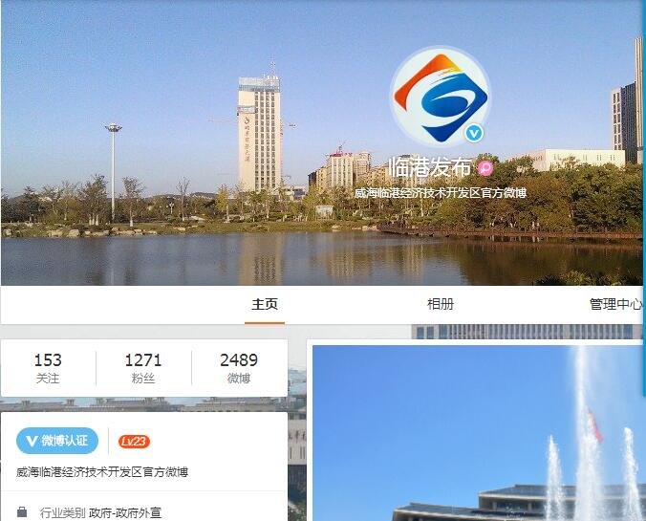

3、政务微信。通过微信公众号“今日临港”发布新闻信息180余条，及时反映临港民生，回应社会关切。
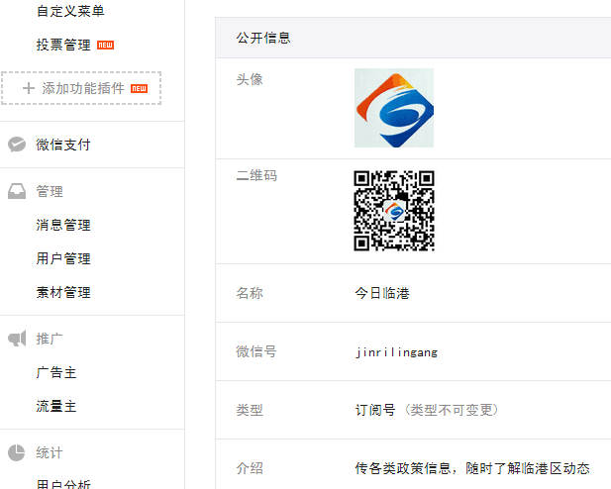
4、《临港区报》。创办《临港区报》，采写临港区城建、民生、经济发展大情小事，成为社会各界了解临港、展示临港的“窗口”。
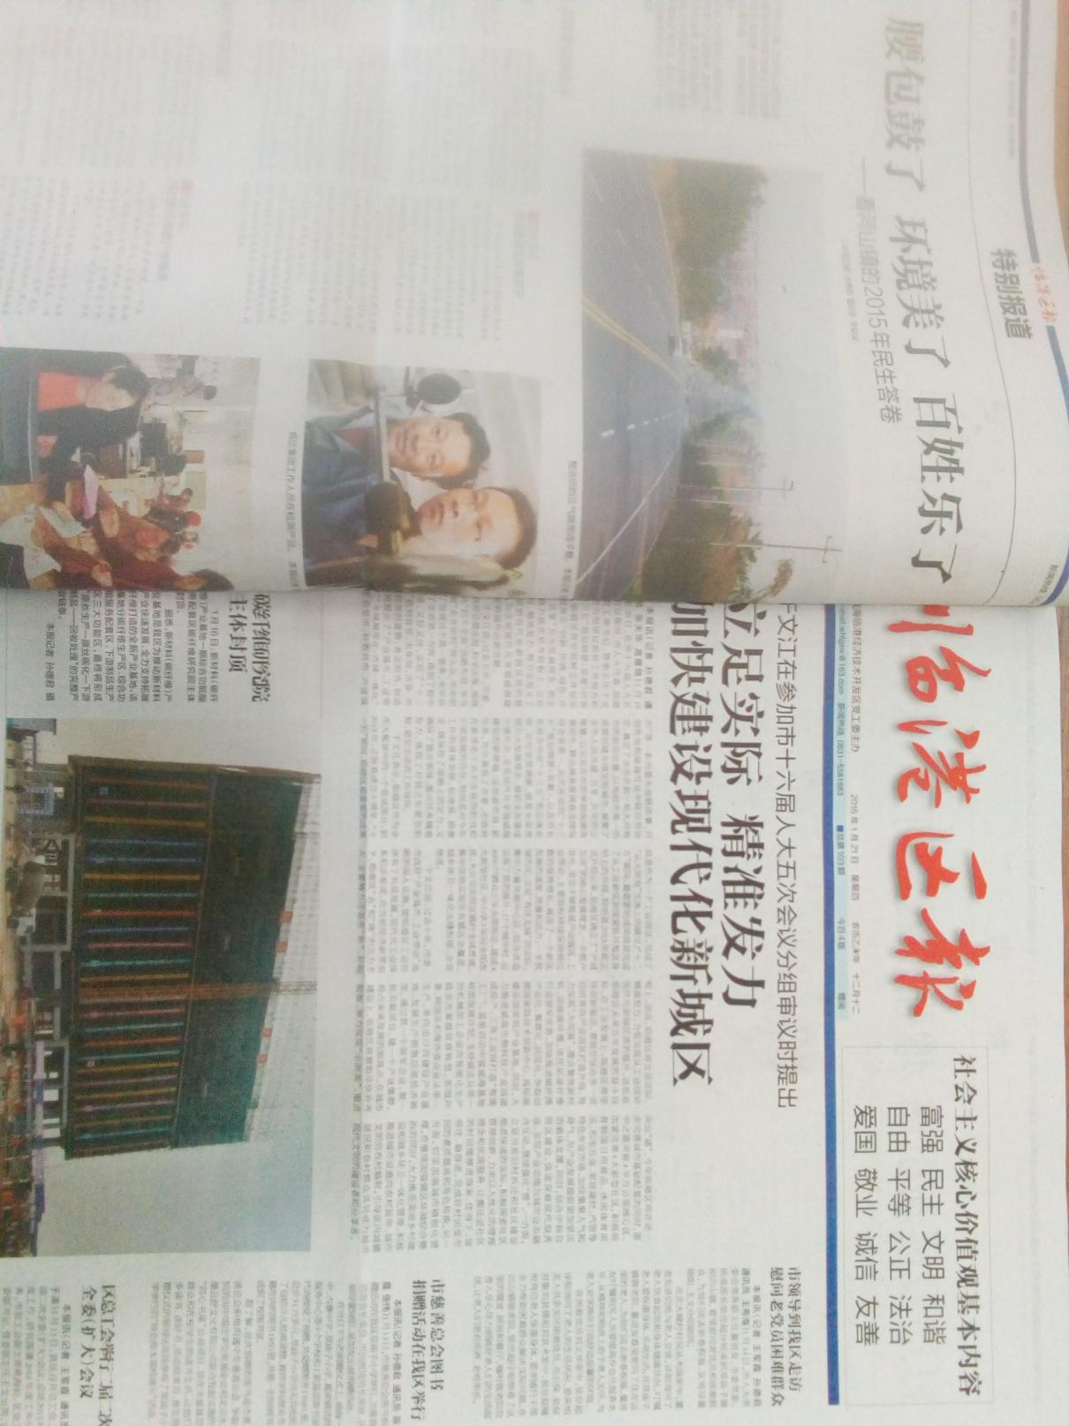
5、主动公开政府信息。2016年，我部门按照《条例》规定的主动公开信息范围，按要求发布或更新信息，信息由政府信息公开领导小组办公室负责把关，对信息内容的真实性、实效性进行全面审核，全面、准确、及时公开，实施政府信息公开工作以来，未出现影响或者可能影响社会稳定、扰乱社会管理秩序的虚假或者不完整的信息。
（二）依申请公开政府信息情况
2016年，我部门未收到政府信息公开申请。
（三）行政复议、行政投诉及申诉的情况
2016年我部门没有发生有关政府信息公开事务的行政复议、行政投诉及申诉等情况。
（四）2016年存在的主要问题及改进措施
我部门政府信息公开工作开展以来，在服务群众，服务社会等方面取得了明显的进步，但还存在以下不足：对信息公开工作认识不足，政府信息公开的尺度难以把握等问题；政务公开长效机制有待进一步完善，现有制度执行力度还有待加强。改进措施：
1、进一步健全和完善政务公开制度，规范公开内容，提高公开质量。一是理顺工作机制，调整政务公开领导小组，做好牵头和协调。二是对涉及人民群众关心的重大问题，重大信息、决策应及时公开，同时有区别地抓好对内与对外公开，提高公开针对性。
2、加大公开力度及时效，切实丰富政府信息公开的内容。坚持“以公开为原则，不公开为特例”的总原则，严格按照《暂行规定》要求，除了国家秘密、商业秘密和个人隐私以及法律、法规规定不得公开发布的其他政府信息外，我们将进一步加大政府信息公开力度，以确保政府信息公开的完整性、全面性和及时性。
我部门将继续按照市人民政府和区管委关于政府信息公开工作的各项要求，进一步加强政府信息公开工作，力争在规范化、制度化、程序化等方面取得新进展，加大政府信息工作的宣传力度，妥善处理公开与保密的关系，合理界定信息公开与否的范围，做到积极稳妥，注重时效，优质服务，切实服务社会，方便群众，推进政务的公开、公正、透明。

